**Panduan membuat surat pada layanan KiosK**

1. Pilih Mulai

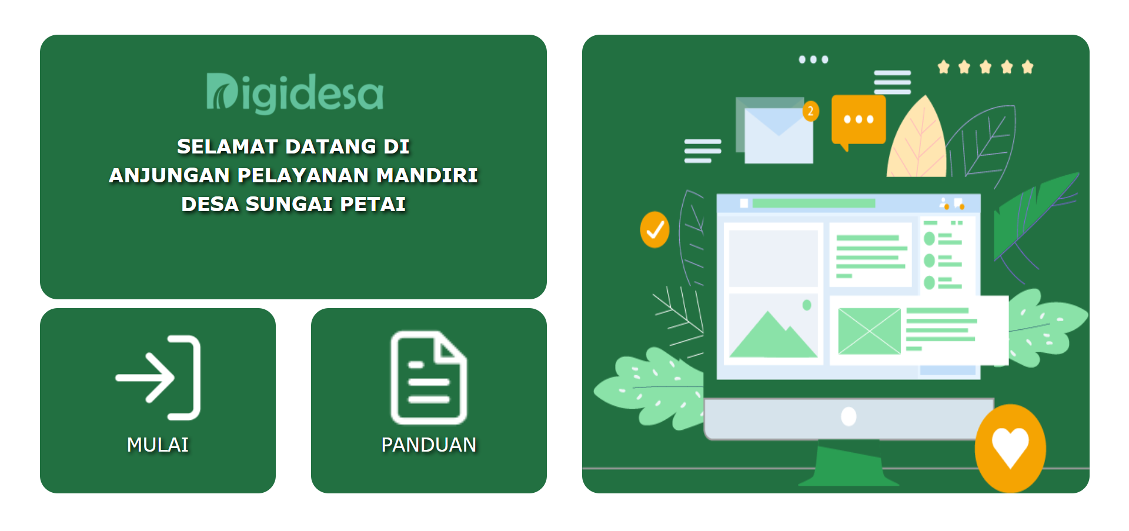

1. Aplikasi menampilkan halaman login, masukkan nomor kk dan nik anda

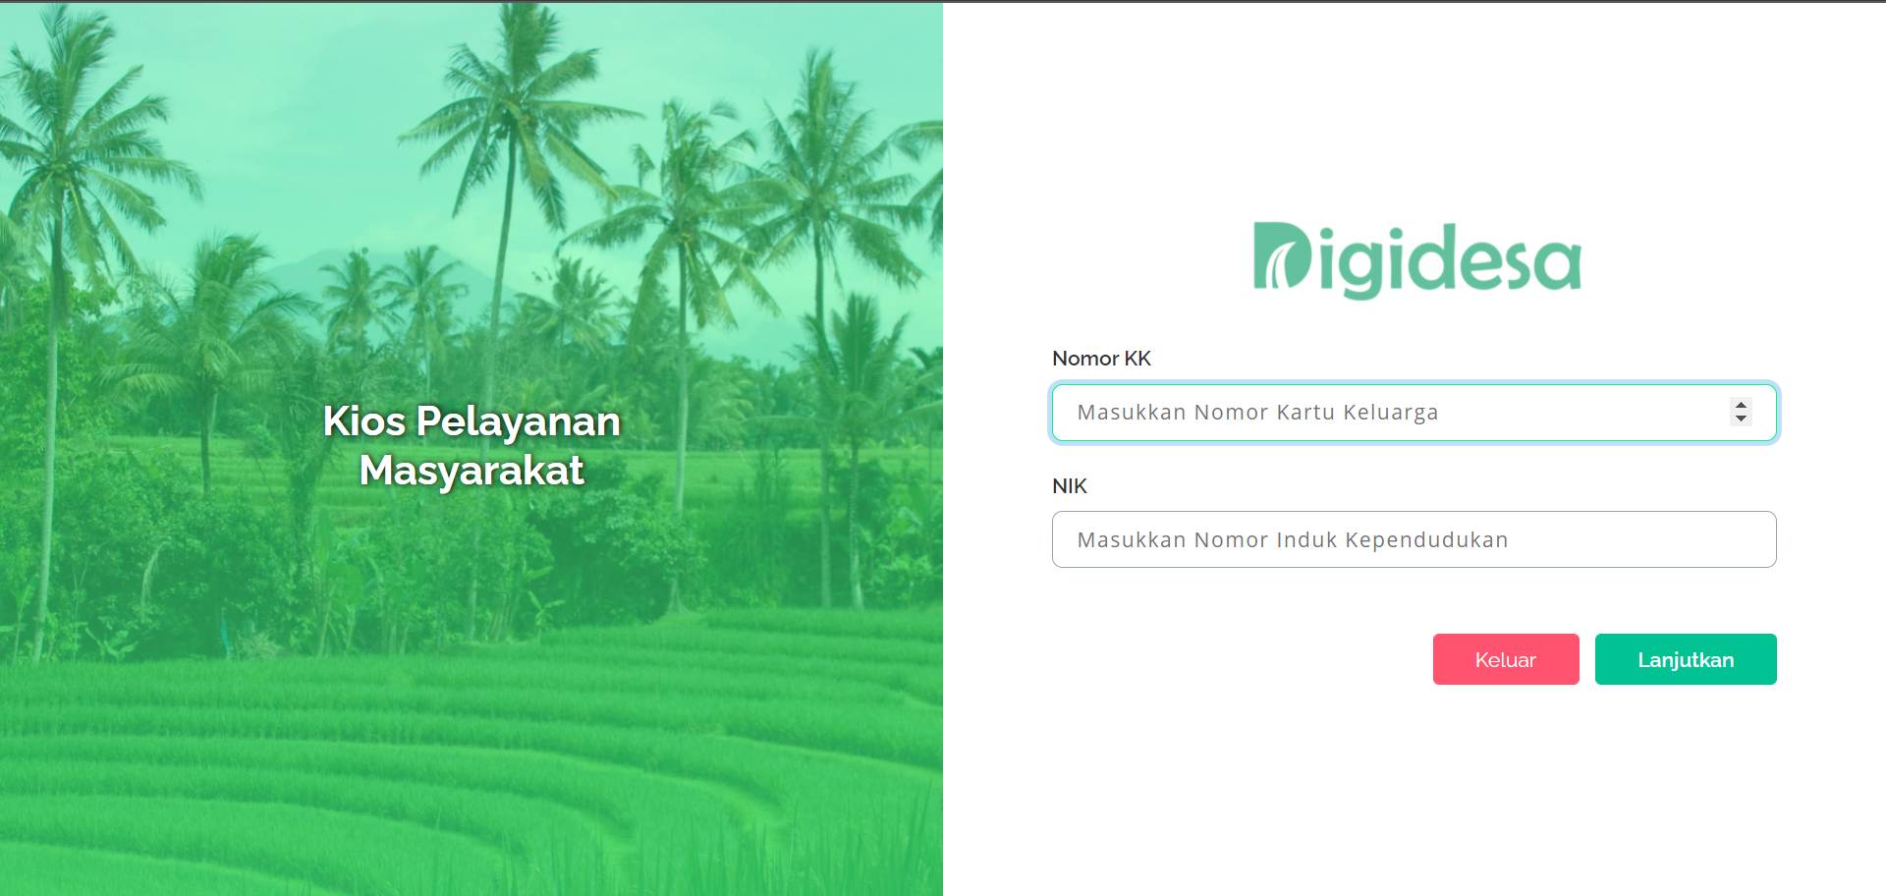

1. Apabila berhasil login, aplikasi akan menampilkan data diri anda, pilih lanjut.

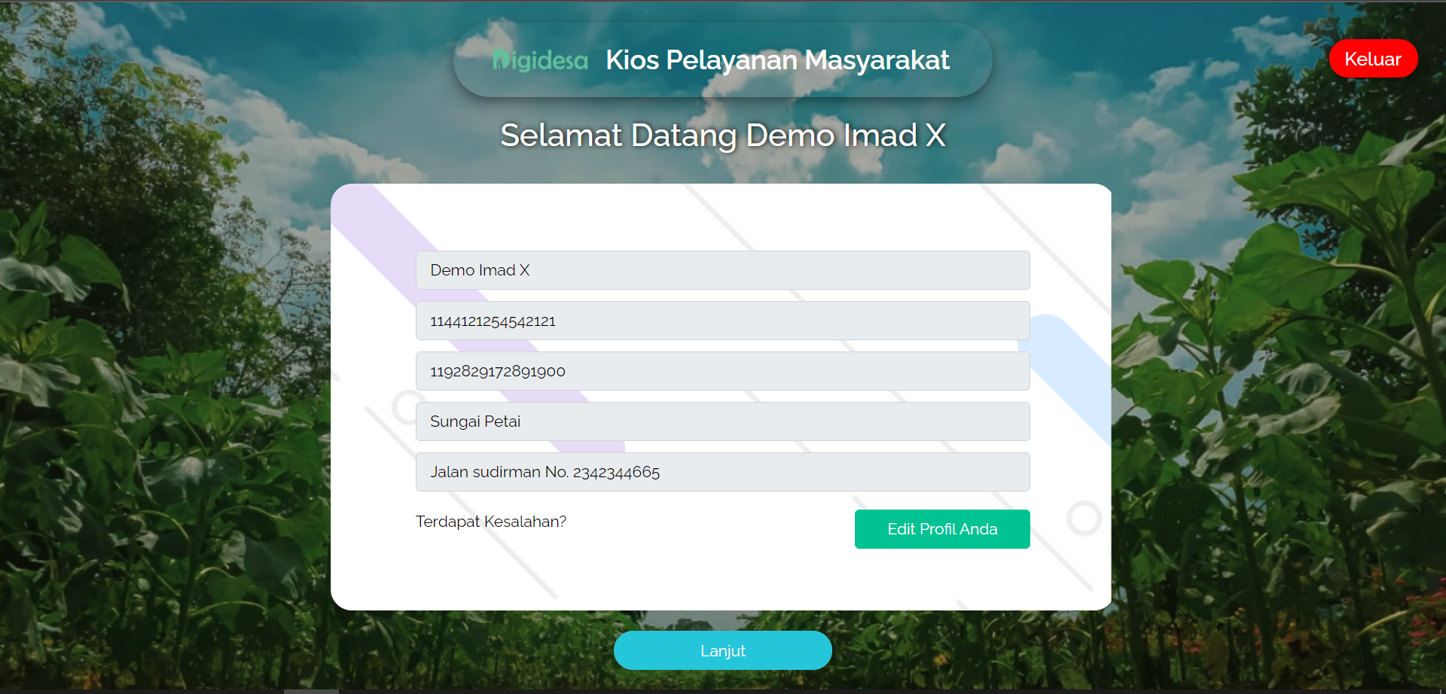

1. Aplikasi akan menampilkan layanan-layanan yg tersedia yg dapat anda gunakan

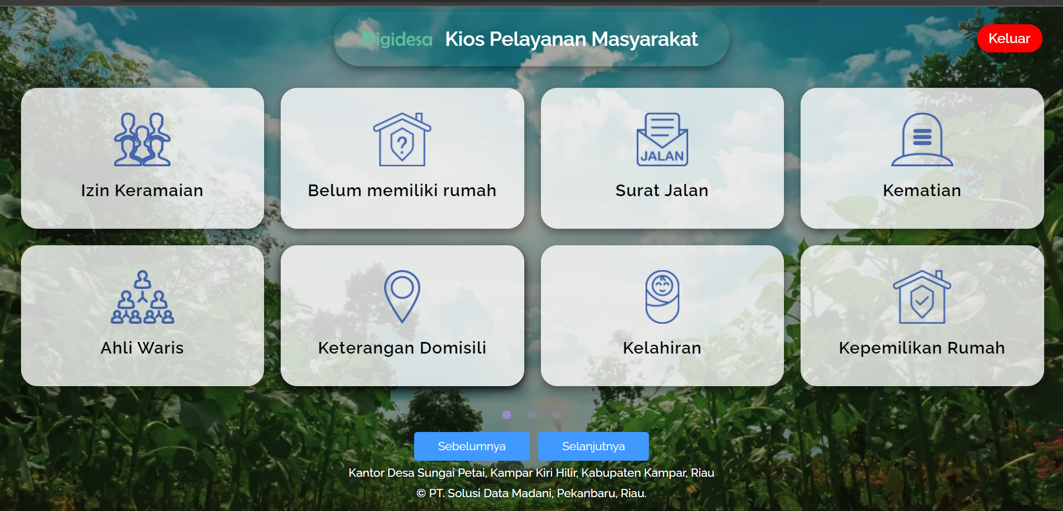

1. Pilih layanan yg ingin anda gunakan, lalu isi form yg tersedia. Jika sudah, pilih Buat Surat

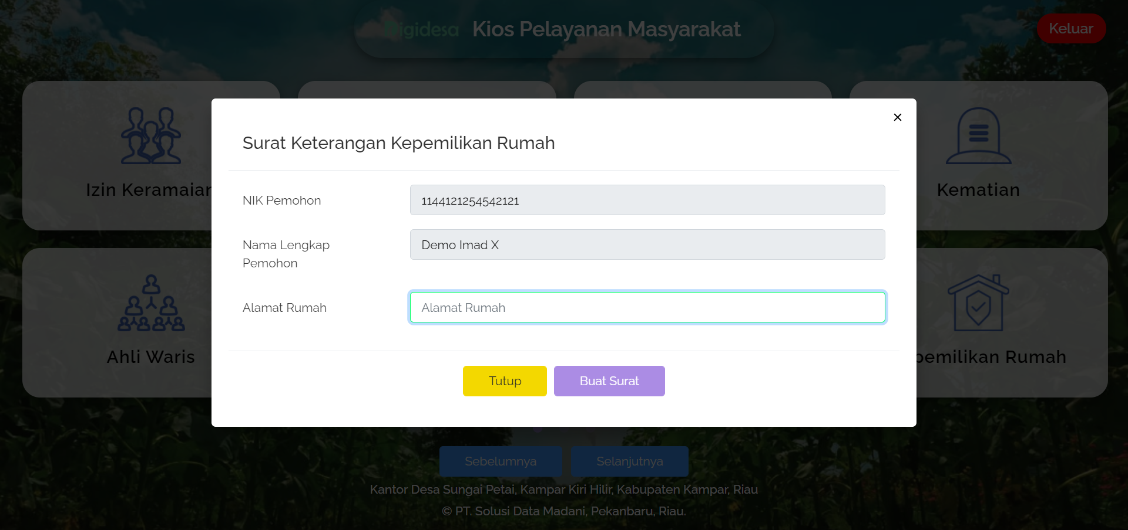

1. Apabila form diisi dengan benar, akan menampilkan pemberitahuan bahwa surat telah berhasil dibuat. Pilih Cetak Sekarang

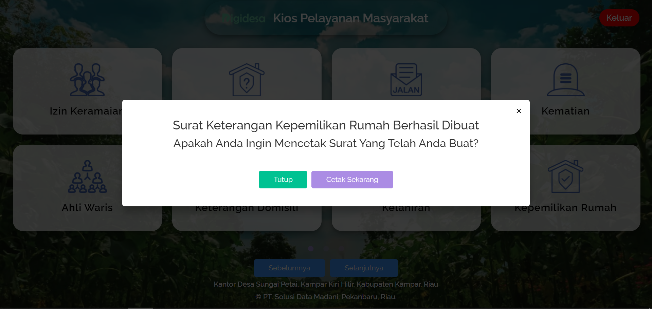

1. Aplikasi akan menampilkan cetak surat, pilih gambar  untuk mencetak surat.

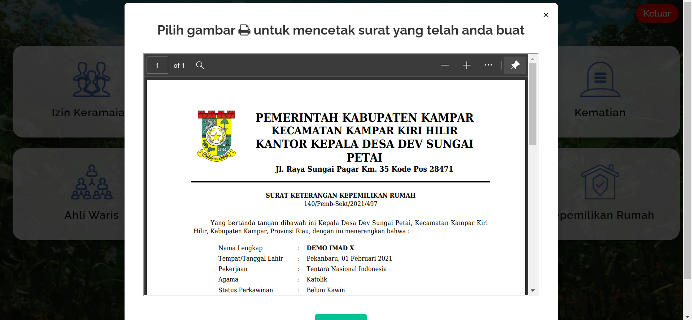

1. Surat anda akan langsung dicetak, apabila telah selesai cetak pilih Tutup. Aplikasi akan menampilkan pilihan Buat Surat Lagi atau Tidak. Apabila anda ingin membuat surat lainnya, pilih Buat Surat Lagi, dan lakukan langkah-langkah sebelumnya. Jika tidak, pilih tombol Tidak, dan aplikasi akan kembali ke halaman awal.

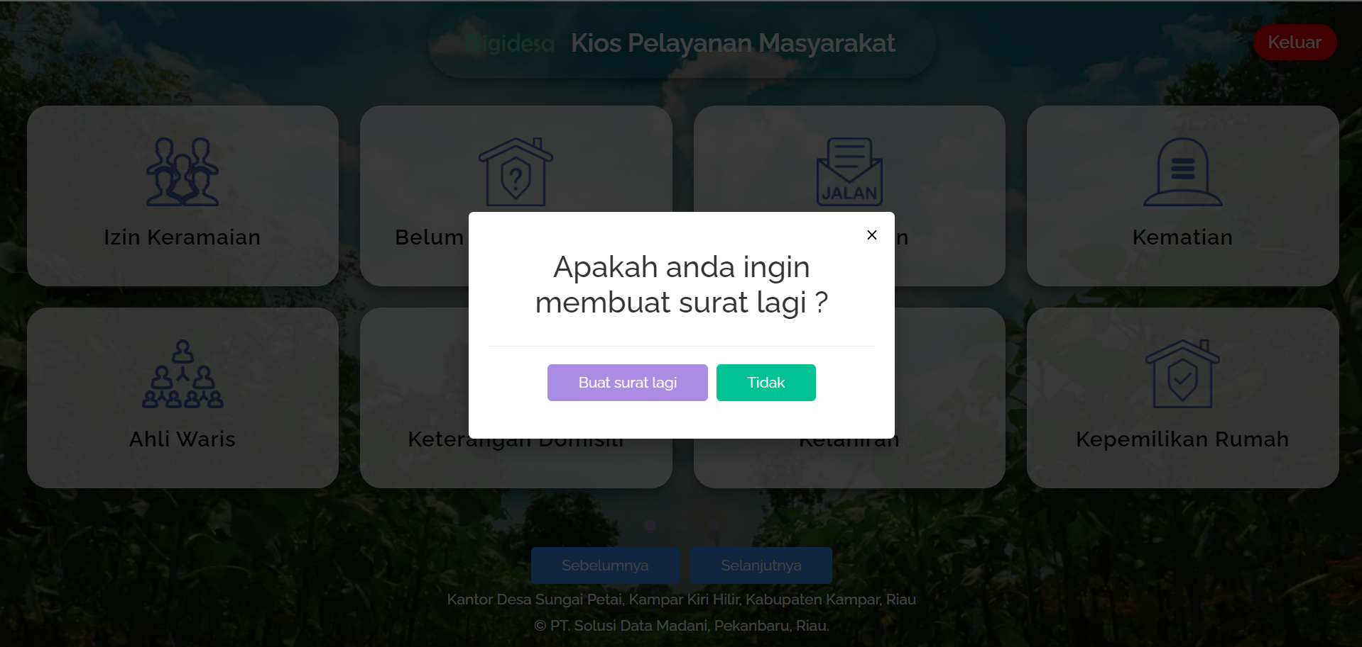

**Panduan Mengubah Data Diri**

1. Pilih Mulai



1. Aplikasi menampilkan halaman login, masukkan nomor kk dan nik anda



1. Apabila berhasil login, aplikasi akan menampilkan data diri anda, pilih Edit Profil Anda.



1. Aplikasi akan menampilkan detail data diri anda, isi sesuai data diri anda dengan benar

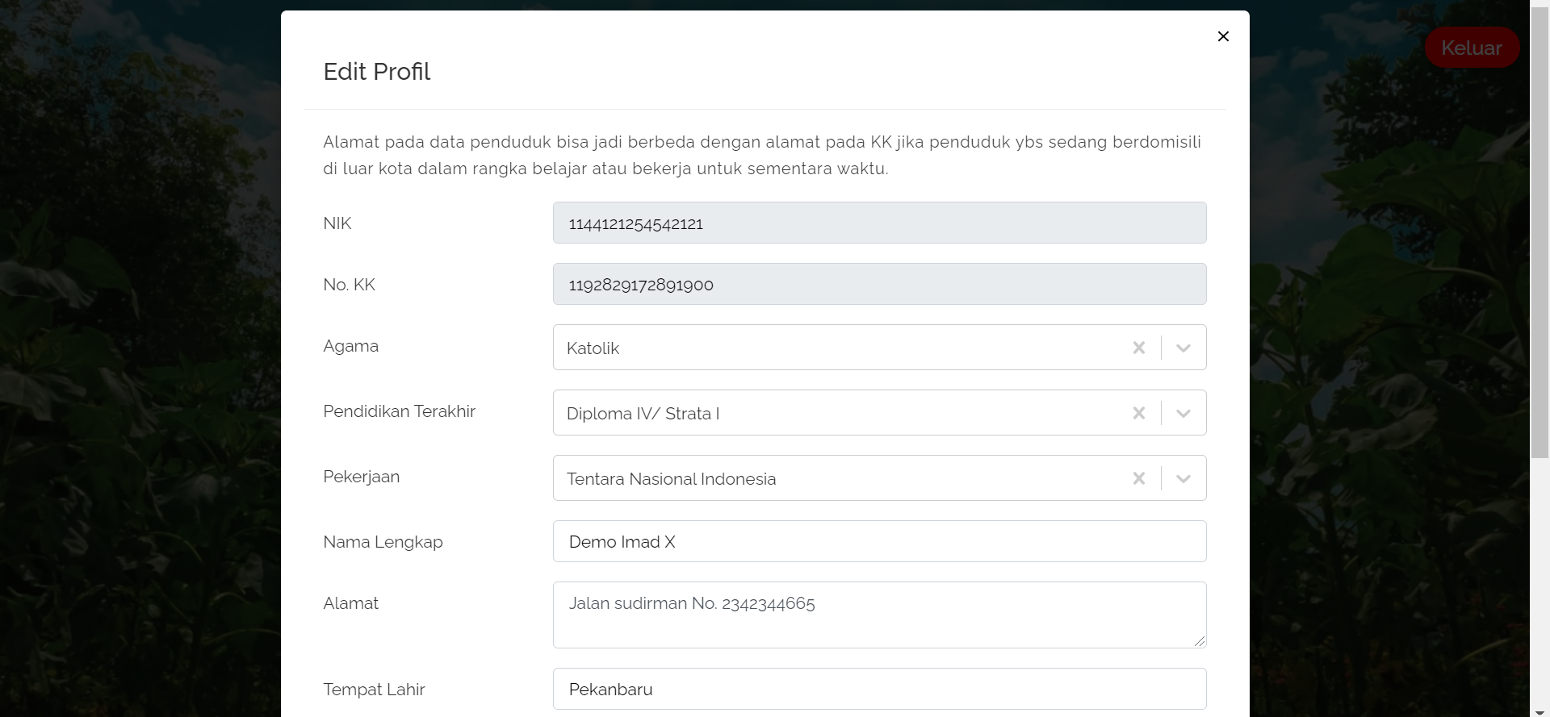

1. Pilih simpan apabila anda yakin data yg anda masukkan sudah benar

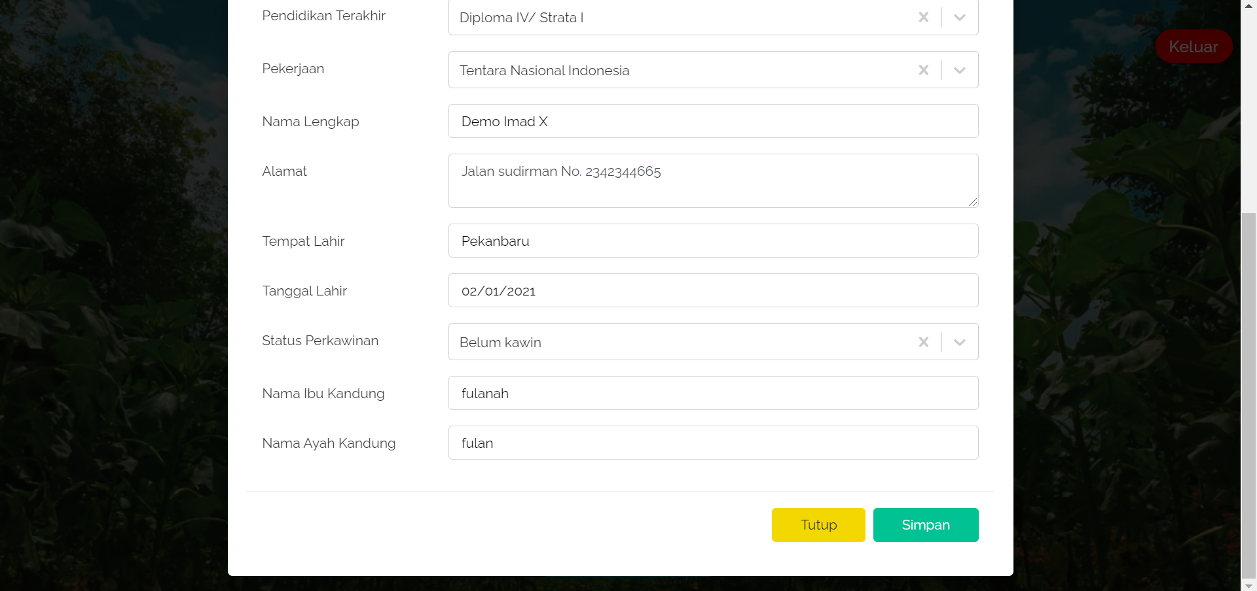

1. Apabila berhasil mengubah data diri anda, aplikasi akan menampilkan pesan berhasil ubah data. Anda dapat melanjutkan layanan yg tersedia.

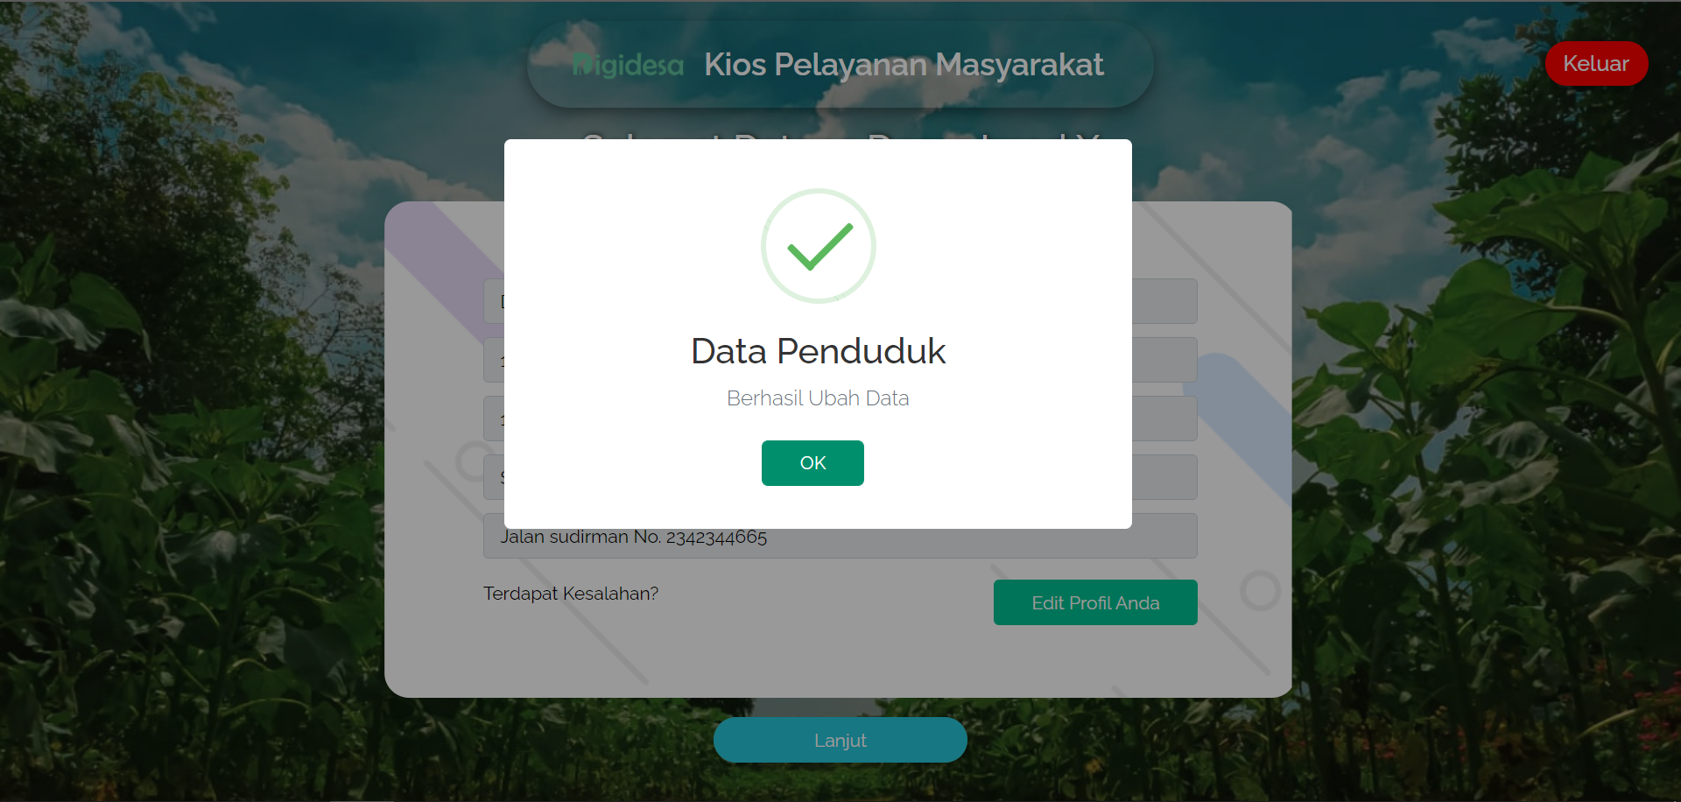

**Panduan Pendaftaran KiosK**

1. Pilih Mulai



1. Aplikasi menampilkan halaman login, masukkan nomor kk dan nik anda



1. Apabila nomor KK ataupun NIK anda belum terdaftar di layanan KiosK, akan muncul pesan Nomor KK anda belum terdaftar anda dapat mendaftarkan diri atau NIK anda belum terdaftar

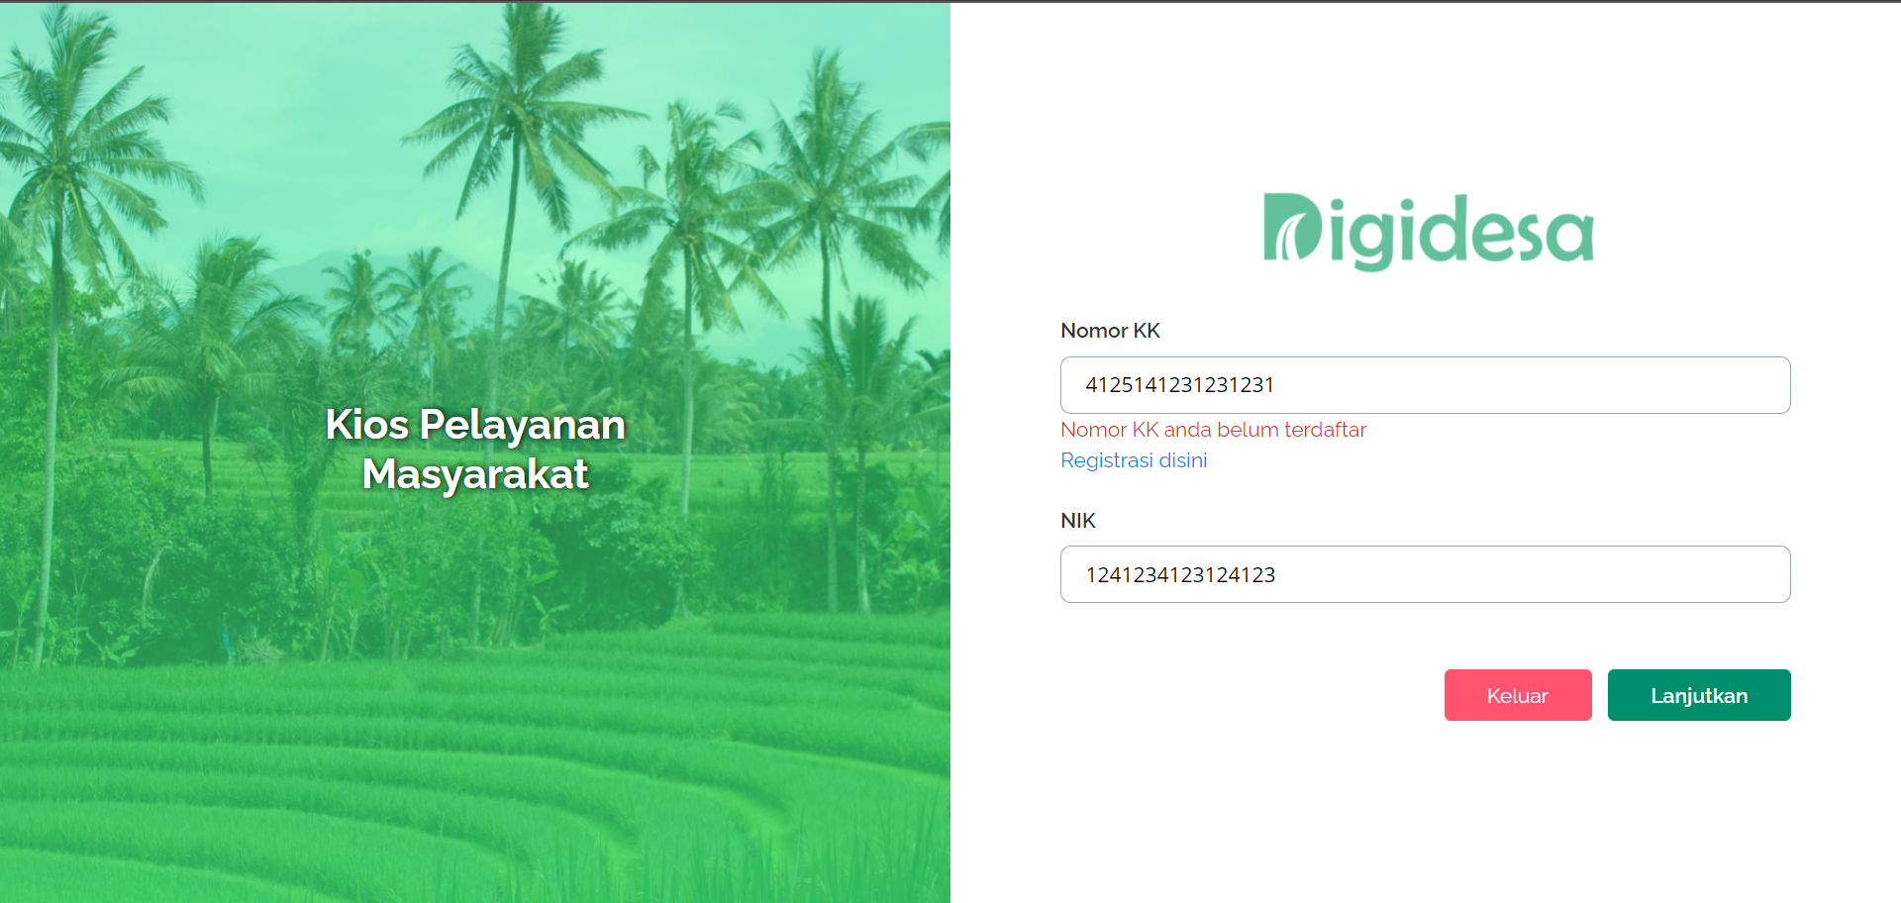

1. Pilih Registrasi Disini, aplikasi akan menampilkan formulir untuk pendaftaran layanan KiosK, isi formulir dengan data diri anda. Apabila telah yakin dengan data yg anda masukkan, pilih simpan.

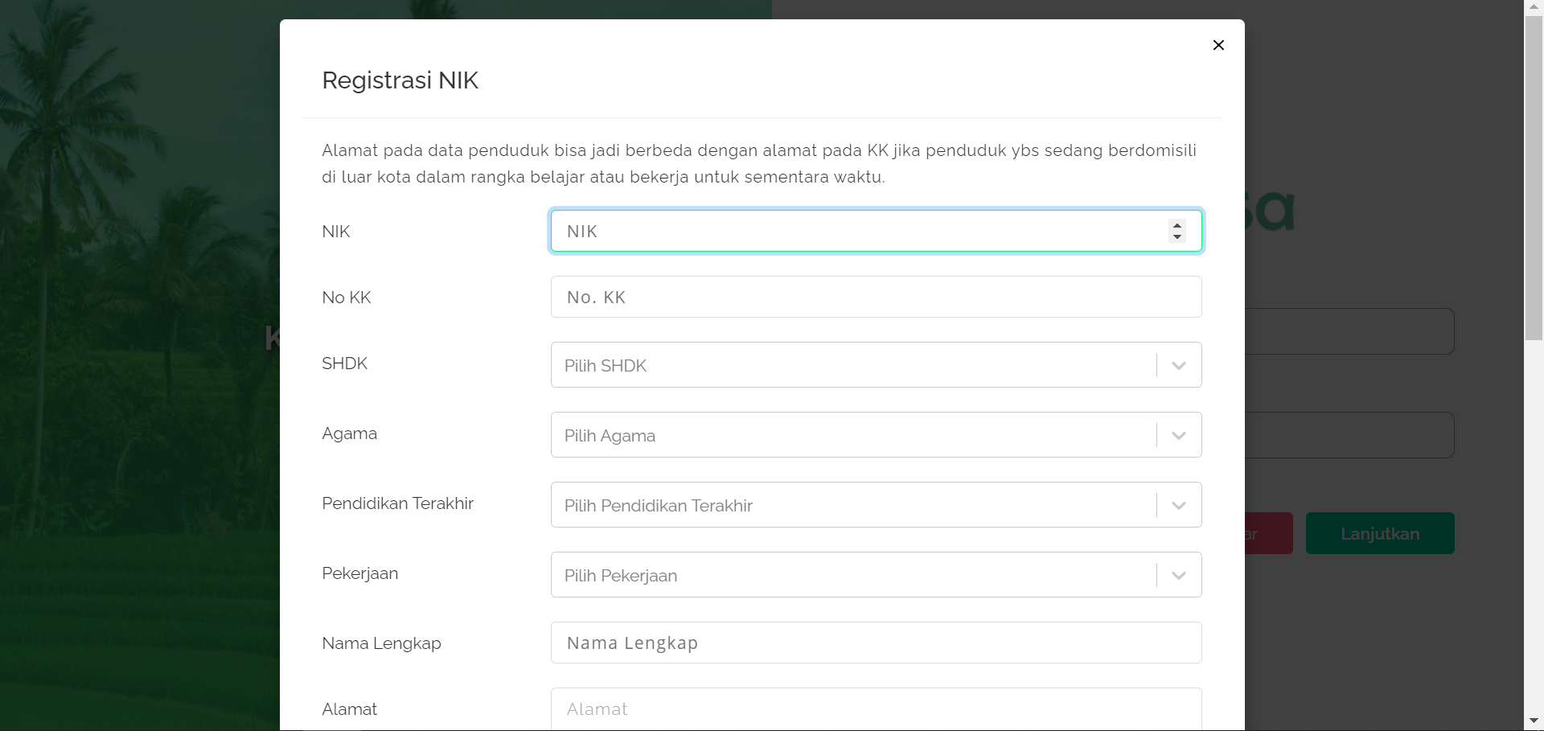

1. Aplikasi akan menampilkan halaman data diri anda. Sekarang anda dapat menikmati layanan yg tersedia pada KiosK

